Федеральное государственное бюджетное образовательное учреждение
«Всероссийский детский центр «Алые паруса»
(ФГБОУ «ВДУ «Алые паруса»)

Конспект урока по волейболу для 8 класса

Тема:
«Волейбол. Прием и передача мяч».

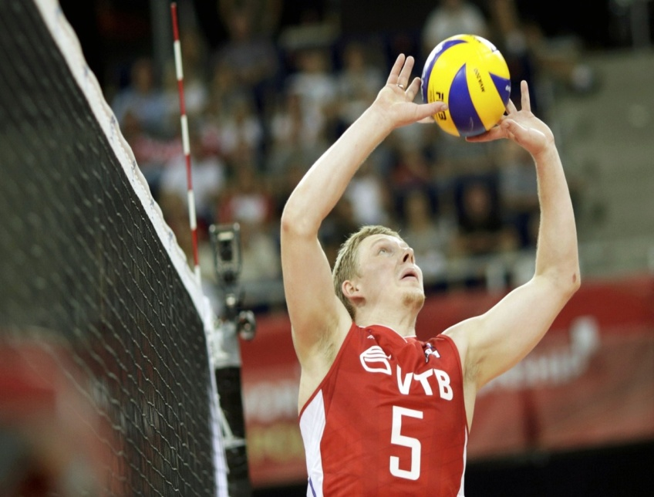

Учитель физической культуры:
Джалилова Л.А.

Евпатория 2024 год

План-конспект урока по физической культуре
8 класс
Тема: Волейбол. Прием и передача мяча
Цель: Освоить основные приемы и передачи мяча.
Формируемые УУД:
предметные: иметь первоначальные представления о технике приема и подачи мяча. Организовывать здоровьесберегающую жизнедеятельность с помощью общеразвивающих упражнений с мячом и подвижной игры «Подай и попади».
метапредметные: принимать и сохранять цели и задачи учебной деятельности, определять общие цели и пути их достижения. Договариваться о распределении функций и ролей в совместной деятельности. Осуществлять взаимный контроль в совместной деятельности. Конструктивно решать конфликты посредством учета интересов сторон и сотрудничества.
личностные: развитие мотивов учебной деятельности, ответственного отношения к порученному делу. Понимание физической культуры как средства организации здорового образа жизни, профилактики вредных привычек. Бережного отношения к собственному здоровью и здоровью окружающих.

Тип урока: изучение нового материала
Место проведения: спортивный зал «ВДЦ «Алые паруса».
Инвентарь: секундомер, свисток, волейбольная сетка, волейбольные мячи, гимнастическая лавочка, музыкальная колонка.
Время проведения: 40 мин.
Учитель: Джалиловой Л.А.

№ части урока |  | Содержание | Дозировка | Организационно-методические указания
 |  | Вводно-подготовительная часть  1. Построение. Организационные команды  Выполнение команд: «Становись!», «Равняйсь!», «Смирно!»  Построение класса: «Становись!». Учащийся стоит прямо, пятки вместе, носки врозь на ширину стопы, ноги выпрямлены; плечи развернуты, живот подтянут, руки опущены; кисти со сжатыми и согнутыми пальцами прижаты к средней линии бедра; голову держит прямо; смотрит вперед. Проверка спортивной формы.  2. Строевые упражнения  Повторы на месте: направо, налево, кругом.  3. Медленный бег  4. Ходьба и восстановление дыхания.  Разновидности ходьбы: на носках, руки на пояс; на пятках, руки за голову; на внешней стороне стопы; полуприсед, полный присед.  - Класс, на месте стой! Налево!  - На первый-второй рассчитайсь! Первые остались на этой стороне, вторые на противоположную сторону зала шагом марш! Вторые, кругом!  5. Комплекс ОРУ с мячом | 8-10-мин  30 сек  1-2 мин  1-2 мин  1 мин.  1-2 мин.  2-3 мин. | Обратить внимание на наличие спортивной одежды. Голову держать ровно, спина прямая, руки вдоль туловища, грудь вперёд, животы втянуть в себя, ноги вместе, носки врозь, колени прямо.  Добиться четкого исполнения команд. При выполнении поворотов на месте следить, чтобы учащиеся правильно соблюдали строевую стойку.  Медленный, спокойный, без рывков, бег по команде учителя. Обратить внимание на правильное дыхание при беге.  Упражнения выполняются в ходьбе по залу в колонне по одному. Дистанция вытянутая рука. По команде преподавателя смена видов ходьбы поточно. Следить за осанкой обучающихся, их внимательностью.  Когда ученики проходят по периметру зала, то берут по одному волейбольному мячу.  Учитель останавливает класс на длинной стороне зала.  Перестроившись таким образом в две шеренги, переходят к разминке.
II. | Основная часть.  1.Передача мяча сверху двумя руками  2.Передача мяча в парах на всю ширину зала.  3.Передача мяча с отскоком о пол.  4. Передача мяча, в прыжке, с отскоком о пол.  5. Удар по мячу со всей силы.  6. Подброс мяча вверх, с ударом по нему.  7. Передача мяча из-за спины.  8. Три подбрасывания мяча и передача товарищу.  Игра: "Мяч в воздухе”  Задание: чья пара дольше продержит мяч в воздухе. Чередование передач и приема мяча в зависимости от траектории его полета.  Климат контроль!  ТБ на уроке волейбола!  Упражнения на восстановление дыхания и расслабление. |  | 20-25 мин.  2-3 мин.  2-3 мин.  2-3 мин  2 мин.  2-3 мин.  2 мин  1 мин.  1 мин.  3 мин.  2 мин | Следить за правильным приемом мяча  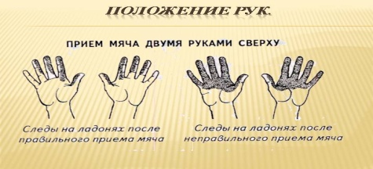  Следить за работой рук и ног. Партнер старается поймать мяч на уровне лба, находясь в стойке игрока, и выполняет тоже задание. Следить, чтобы обучающиеся не касались мяча ладонями и, выполняя передачу, не заводили руки за голову. Стараться вытолкнуть мяч вперед-вверх, разгибая руки и ноги. Пальцы должны быть слегка разведены и согнуты в форме полусферы. Большие и указательные пальцы образуют треугольник.  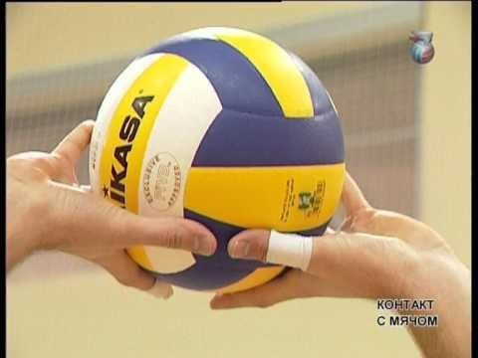  Мяч подбрасывать на 0,5- 1 м. Следить за правильной работой рук и ног.  Следить за перемещением под мяч.  Мяч должен опускаться точно на голову.  Точность передачи, постоянно двигаться на полусогнутых ногах.
III. | Заключительная часть  Спортинвентарь убирается на место  1.Построение  2.Подведение итогов.  Рефлексия:  - О чем мы сегодня с вами узнали?  - Чему вы сегодня научились?  - Какими качествами должен обладать волейболист?  - В какой момент вы почувствовали поддержку команды?  - Какие виды деятельности были выполнены более успешно?  Организованный выход из спортивного зала |  | 2-5 мин  2 мин  3 мин | В одну шеренгу.  Учащиеся выполняют дыхательные упражнения. Учитель подводит итоги урока.  Разбор ошибок при выполнении упражнения и во время учебной игры в форме диалога.  Учитель интересуется, понравился ли урок, какое упражнение вызвало у них наибольшие трудности в выполнении. Желательно похвалить учеников за внимательность, быстроту, взаимопомощь и взаимовыручку.  Объявить лучших в выполнении упражнений.

